


BACCALAUREAT GENERAL

SESSION 2013/2014

Série S

Epreuve de Spécialité :

INFORMATIQUE
ET SCIENCES DU NUMERIQUE (ISN)

DOSSIER-PROJET

Nom :CHEVALIER
Prénom :Nicolas
Date de naissance :27/09/1999

Sujet: Damier et jeu de Hex

Enjeu et problématique du projet :

Le but du projet est de créer avec différentes formes géométriques des codes avec des fonctions différentes du Damier avec des triangles au jeu de hex permettant d'amélioré nos compétences individuelles en programmation mais aussi de travailler en équipe.
Projet réaliser dans le cadre du projet ISN (Informatique et Science du Numérique), pendant nos heures de cours mais aussi pendant notre temps libre.
La problématique du projet est « Comment avec différentes formes géométriques est-il possible de leurs attribuer différentes utilisations ? » ce projet comporte donc 5 codes qui servent a 4 petit projets différents

Positionnement du projet :

Ce projet ou plutôt ses projets viennent de différents exemples donnés par notre professeur référent et d'idée d'amélioration pour certain codes « simples » (fonctionnant seul), pour nous aider nous avons utilisé les documents présent sur le drive.

Cahier des charges :

Pour le jeu de hex :
Mode de jeu : 2 joueurs , la même souris si les deux joueurs sont sur le même ordinateur ou bien leurs souris respectivement si ils jouent en réseau.

But du jeu :joindre les bords du damier qui nous appartient avant notre adversaire.

Principe du jeu : le jeu ce présence comme un damier représenter avec des cercles vides qui se colorent dans la couleur du joueurs quand on leurs clique dessus (une case déjà coloré ne peut pas être recoloré par un autre joueur), Bleu pour le joueur 1 et Rouge pour le joueur 2 avec leurs bordures respectives.
Complément du jeu :des codes « Serveur » et « clients » on été créer pour pouvoir faire une partie en réseau, les codes des deux se trouvent si-dessous en Annexe.

Pour la ségrégation :
Représentation du projet : le projet est sous la forme d'un damier de carré sous format10x10 avec des carré de 3 couleurs différentes, Bleu Vert et Rouge.(il est possible d'obtenir une quatrième couleur,le jaune si l'on effectue quelques modification dans le code)

Principe du code : les cases sont coloré aléatoirement (mais peuvent rester vides), un bouton « refresh » est disponible pour réorganiser aléatoirement les cases et leurs couleur. A chaque réorganisation les cases bougent en fonction de leurs niveau de satisfaction,une case est satisfaite si elle a assez de voisin identiques a elle, le code s’arrête quand toutes les cases sont satisfaites ou il boucle a l'infini si une case ne trouve pas d'emplacement qui lui conviens même si avec le même nombres de cases dans les mêmes couleurs une possibilité qui convient a touts existe.
pour la percolation :
représentation du projet : le projet est sous la forme d'un damier de carré sous format10x10 avec des cases noires et blanches qui représentent respectivement un espace plein où l'eau ne pourra pas passer et un espace vide où l'eau a possibilité de passer.
Principe du code : De l'eau passe dans les cases de la borne supérieur et coule le long des cases vides jusqu’à arriver a la borne la plus basse, on vérifie tour à tour les cases du haut puis leurs voisins ainsi de suite jusqu’à arriver a une case qui possède une coordonnée en Y la plus haute possible
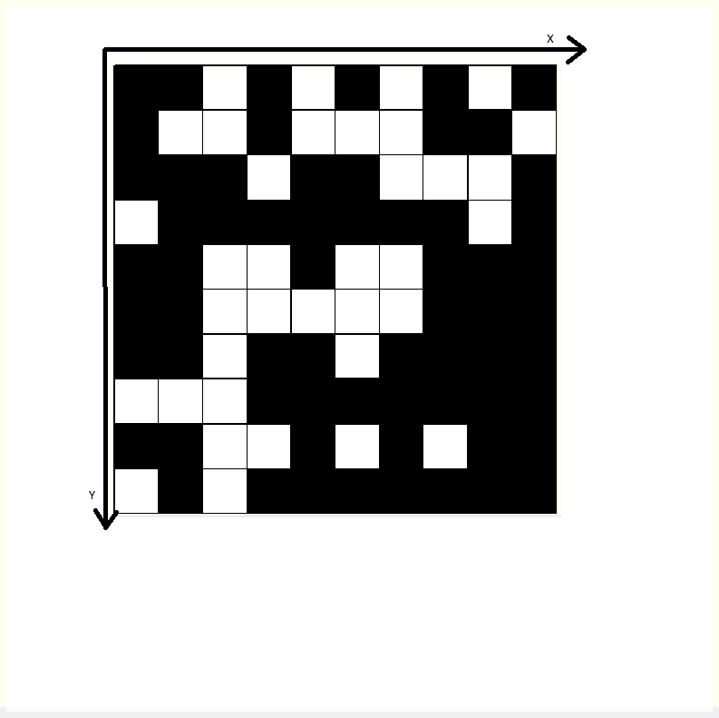
pour les tas de sable :

votre dossier doit faire de 5 à 10 pages
hors annexes

une petite partie peut décrire le projet du groupe
mais la plus grande partie doit parler de ce que VOUS AVEZ FAIT

Suggestion de plan

Introduction

Etude du projet
• Choix du sujet. Pourquoi ce projet ?
• Incorporation dans un grand thème
• Cahier des charges
• Objectifs à réaliser

Elaboration du projet
• Les différentes phases du projet
• La répartition du travail ; planning
• Les problèmes et les solutions envisagées

Résultats et perspectives
• Etat final du projet
• Amélioration et extensions possibles

Conclusion ; impressions personnelles
• Bibliographie et webographie
• Le code source commenté du programme réalisé et les liens où télécharger vos fichiers

Vous rendrez une version papier de ce dossier-projet
ET vous l'enverrez par mail avant le 19 mai.

